Manuel d'installation et d'utilisation
de Network-In ! version 2.1.x

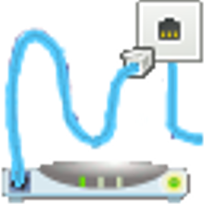

Table des matières
Présentation et installation 5
A propos de cette documentation 6
Pourquoi Network-In! ? 6
Existence et correction des bugs 7
Plate-formes supportées 7
Linux 7
Windows 7
Autre 7
Installation sous Linux 8
Installation type Debian (fichier .deb) 8
Installation type Ubuntu (fichier .deb) 8
Installation Linux universelle (fichier .tgz) 8
Installation sous Windows 9
Configuration 9
Fichier de configuration principal 9
Paramètres de configuration 9
Configuration personnalisée 10
Mise en œuvre du simulateur 12
Démarrage du simulateur 13
Aspect général 13
Démarrage de la simulation 13
Démarrage d'un matériel 14
Démarrage de l'ensemble de la simulation 15
Arrêt de la simulation 15
Gestion des projets 15
Sauvegarde du projet courant 15
Enregistrer le projet 15
Ouvrir un projet existant 15
Concevoir un nouveau projet 16
Types de matériels disponibles 16
Ajouter un matériel 16
Connecter les matériels entre eux 17
Paramétrer le matériel 17
Interface graphique d'un matériel 17
Informations 18
Informations sur un matériel 18
Informations sur une connexion 18
Commentaires associés à un matériel 18
Outil de capture de trames intégré 19
Mise en œuvre d'une capture 19
Aspects techniques des captures 21
Niveaux de l'interface du simulateur 21
Interface pour débutant 22
Interface complète 22
Problèmes rencontrés 22
Noyau manquant sur un ordinateur ou routeur 22
Disque système manquant sur un ordinateur ou routeur 23
Matériel VM VirtualBox indisponible 23
Références techniques 24
Présentation technique 25
Généralités 25
Matériels de type ordinateurs et routeurs 25
User mode Linux 25
Interface graphique 25
Ajout d'un noyau spécifique 26
Ajout d'un disque système spécifique 26
Switchs et hubs virtuels 27
Câbles de connexion 27
Affichage des machines virtuelles 27
Technique de masquage de l'IP de communication avec Xorg 28
Configuration pare-feu pour gérer le flux d'affichage 28
Gestion des VM VirtualBox avec le simulateur 29
Portage sous Windows 29
Caractéristiques des composants 30
Ordinateur PC 30
Ordinateur portable 31
Ordinateur Linux mode texte 32
Ordinateur serveur 33
Routeur 34
Routeur NAT réseau réel 35
Machine virtuelle VirtualBox 36
Pont avec l'hôte 37
Commutateur non administrable 38
Concentrateur 38
Commutateur administrable 39

Présentation et installation

Si vous désirez vous plonger rapidement dans le maniement de Network-In!, faites donc un tour du côté du didacticiel fourni plus loin dans cette documentation

A propos de cette documentation
Il est possible que cette documentation ait été mise à jour afin de corriger des erreurs ou ajouter certaines informations.
Consultez donc l'adresse : https://network-in.vverdon.fr
Ce document ainsi que le logiciel Network-In ! sont diffusés sous licence GNU GPL version 3, définie par la Free Software Foundation (www.fsf.org).
Ils sont libres d'utilisation et de modification, dans les limites de leur licence.
Network-In! et sa documentation sont réalisés par V. Verdon Corp. !

Pourquoi Network-In! ?
En 2010, j'étais professeur en sciences et technologies industrielles (STI). Le gouvernement a décidé de réformer cette filière qui allait désormais s'appeler sciences et techniques de l'industrie et du développement durable (STIDD).
La création de ce nouveau Bac a vu émerger l'enseignement des réseaux, tant dans le tronc commun (couches OSI, IP, MAC, architecture d'un réseau, protocoles HTTP et FTP,...) que dans la spécialité SIN (architecture client/serveur, analyse de trames,...).
Il existe de nombreux logiciels dont l'objectif est de simuler les réseaux. Ils sont souvent commerciaux ou non libres, ou encore trop hermétiques pour une utilisation à ce niveau.
C'est ainsi qu'est venue l'idée de développer un nouveau logiciel : « Network-In! ».
« Network-In! » s'inspire des logiciel « Packet Tracer » de Cisco et « Marionnet » développé à l'Universite Paris-13.
A « Packet Tracer », j'ai emprunté l'ergonomie et la souplesse d'utilisation. Ce logiciel est excellent, mais avec deux défauts majeurs :
- D'une part, il n'est pas libre et son utilisation en classe nécessite (officiellement) d'être formateur Cisco.
- D'autre part, il est très orienté (en toute logique) vers le matériel Cisco, ce qui n'est pas forcément souhaitable si la finalité est généraliste.
A « Marionnet », j'ai emprunté la technologie des composants virtuels. En fait, le fonctionnement de « Network-In! » s'inspire fortement de ce logiciel, en gommant ce que je considère comme des petits défauts :
- S'il fonctionne très bien, ce logiciel est austère, il n'y a aucune interface de configuration simple pour un débutant (il faut savoir configurer des machines sous Linux en mode texte).
- Le placement des matériels et câbles n'est pas très ergonomique non plus.
- La logique de mise en place du réseau n'est pas respectée.
- Les sauvegardes et réouverture d'un projet sont très longues, du fait qu'il faut enregistrer à chaque fois les disques virtuels des machine UML (voir explications à suivre).
Marionnet reste un très bon logiciel et je remercie mille fois ses développeurs pour m'avoir fourni les bases nécessaires à la réalisation de Network-In!.

Existence et correction des bugs
Network-In! est un logiciel libre, prévu pour vous rendre service, dont les défauts (bugs) sont (ou seront) corrigés le mieux possible.
Il est par contre fourni sans aucune garantie d'aucune sorte. L'auteur ne peut être tenu responsable de problèmes qui pourraient survenir !
Je l'utilise depuis un moment sans aucun problème...
Il est possible de me contacter pour faire remonter les problèmes rencontrés. Je vous répondrai dans la mesure du possible
https://network-in.vverdon.fr

Plate-formes supportées

Linux
Ce logiciel est destiné à fonctionner sous Linux, en version 64bits.
Sous Linux, les distributions testées sont :
- Debian (plate-forme de développement) ;
- Ubuntu.
Il n'y a aucune raison que cela ne fonctionne pas avec d'autres distributions, mais je n'ai pas testé. Merci à ceux qui le feraient de me faire remonter les informations et les problèmes éventuels.

Windows
Network-In! est disponible sous Windows en utilisant la technologie WSL.
Certains composants du simulateur ne peuvent pas fonctionner :
- Machines virtuelles VirtualBox externes liées à une maquette ;
- Ponts avec la machine hôte.

Autre
Il est possible d'exécuter Network-In! dans une machine virtuelle Linux (VirtualBox ou VmWare), avec les mêmes inconvénients que sous Windows.

Installation sous Linux

Installation type Debian (fichier .deb)
Network-in! est disponible sous la forme d'un paquet .deb prévu pour une distribution Debian, Ubuntu, etc.
Ouvrir un terminal.
Devenir admin (root) : su - (saisir le mot de passe de root)
Installer en utilisant la commande apt, qui se charge d'installer automatiquement les paquets nécessaires au simulateur:
apt install <dossier du paquet deb>/network-in-<version>.deb
Exemple :
apt install /home/vincent/Téléchargements/network-in-2.0.deb

Installation type Ubuntu (fichier .deb)
Ouvrir un terminal.
Installer en utilisant la commande sudo apt, qui se charge d'installer automatiquement les paquets nécessaires au simulateur:
sudo apt install <dossier du paquet deb>/network-in-<version>.deb (saisir le mot de passe de l'utilisateur)
Exemple :
sudo apt install /home/vincent/Téléchargements/network-in-2.0.deb

Installation Linux universelle (fichier .tgz)
Network-In! a besoin des paquets logiciels suivants :
bash , uml-utilities , vde2 , sudo , tcl(>=8.6) , tk(>=8.6) , lsof , wmctrl , x11-utils , iptables , xfwm4 , xserver-xephyr , xsel , hsetroot, x11-xserver-utils, xterm
Les noms des paquets peuvent différer suivant les distributions.
L'installateur refusera de poursuivre si ces logiciels ne sont pas présents.
Ouvrir un terminal.
Devenir admin (root) : su - (saisir le mot de passe de root)
utiliser la commande tar pour désarchiver l'archive .tgz :
tar -xzf network-in_2.0_amd64.tgz
Vous obtenez alors deux fichiers : install.sh et network-in.tar
Exécutez le script d'installation en lançant la commande :
./install.sh

Installation sous Windows
Note : dû à la limitation du composant WSL, l'installation doit être faite pour chaque compte qui désire utiliser le simulateur.
Exécutez l'installateur en tant que simple utilisateur (pas en mode administrateur) : Network-In-install-2.0.exe
L'installateur commence par vérifier si le composant WSL est installé sur le système. Si WSL n'est pas installé l'installation de Network-In! s'interrompt et vous devez installer WSL en suivant la méthode suivante :
- Ouvrez un terminal cmd.exe en tant qu'administrateur
- Exécutez la commande wsl.exe --install --no-distribution
- Redémarrez l'ordinateur.
Relancez l'installateur de Network-In!.

Configuration
Network-In! fonctionne directement après installation.
Néanmoins, vous aurez peut-être besoin de modifier certains paramètres pour personnaliser la configuration du logiciel.

Fichier de configuration principal
Le fichier de configuration global est /etc/network-in.cfg
Le rôle des différents paramètres de configuration est indiqué dans le paragraphe suivant.
Dans le fichier de configuration, il est possible d'utiliser les variables d'environnement du système, notamment pour configurer l'espace utilisateur : $env(USER), $env(HOME), etc.
Il n'est pas nécessaire en général de modifier la configuration proposée.

Paramètres de configuration
Paramètre | usage | valeurs typiques
coul(bg_schema) | Couleur du fond de la zone de schéma | Valeur en hexadécimal :  #bbbbcc
set coul(bg_simul) | Couleur de fond de la zone de simulation | Valeur en hexadécimal :  #555577
coul(texte) | Couleur du fond de la zone de dessin du réseau. | Valeur en :  Grey7
coul(note) | Couleur de fond de l'étiquette d'affichage d'un commentaire. | Valeur en hexadécimal :  #f9e79f
lang | Langue par défaut de l'interface du logiciel. | Choix par défaut du système d'exploitation : auto (sous Linux seulement)  Langue française : fr  Langue anglaise : en
niveau(defaut) | Niveau de détail de l'interface au démarrage d'un projet. | Interface limitée pour débutant : 1  Interface complète : 2
niveau(max) | Niveau de détail maximum possible pour l'interface. | 2 est la valeur maximum possible, correspondant à l'interface complète.
rep_home | Localisation du répertoire personnel de l'utilisateur. | $env(HOME)
rep_proj | Localisation du répertoire du projet courant. | $rep_home/network-in-proj/
rep_conf | Localisation du répertoire de configuration personnalisée du simulateur pour l'utilisateur. | $rep_home/.network-in/
mac_prefix | Les deux premiers chiffres hexa de l'adresse Mac. Attention à choisir des valeurs ne correspondant pas à des adresses constructeur. | 0a
ip_hote  masque_hote | Paramètres de configuration IP pour la communication de l'interface graphique des machines virtuelles Usermode Linux avec la machine hôte. | 172.31.255.1  255.255.255.0
screen | Numéro d'écran pour affichage des machines | :5
x_wm | WM manager utilisé pour la fenêtre d'affichage des machines | xfwm4 --display $::screen
kernel | version du noyau par défaut (doit être installé, voir plus loin) | 6.1.82
img_disk_main | nom de l'image disque par défaut | bookworm_1.01.img
img_disk_linux | nom de l'image disque machine Linux text | bookworm_linux_1.01.img

Configuration personnalisée
Un utilisateur peut adapter la configuration du logiciel en plaçant des éléments de configuration dans le répertoire .network-in/network-in.cfg (par défaut, modifiable par la configuration globale) situé dans son répertoire personnel.

Mise en œuvre du simulateur

Si vous désirez vous plonger rapidement dans le maniement de Network-In!, faites donc un tour du côté du didacticiel fourni plus loin dans cette documentation

Démarrage du simulateur
Le simulateur démarre en cliquant sur l'icône ou en invoquant la commande : network-in ou networkin
Lors du premier démarrage, le logiciel crée automatiquement :
- le répertoire du projet actif network-in-proj/
- le répertoire de configuration personnelle de l'utilisateur .network-in/

Aspect général
Le simulateur présente deux parties sous la forme de deux panneaux redimensionnables :
- Une zone de schéma du réseau côté gauche
- Une zone de simulation côté droit
Il est facile d'agrandir l'une des zones pour obtenir plus de place pour le schéma ou la simulation.
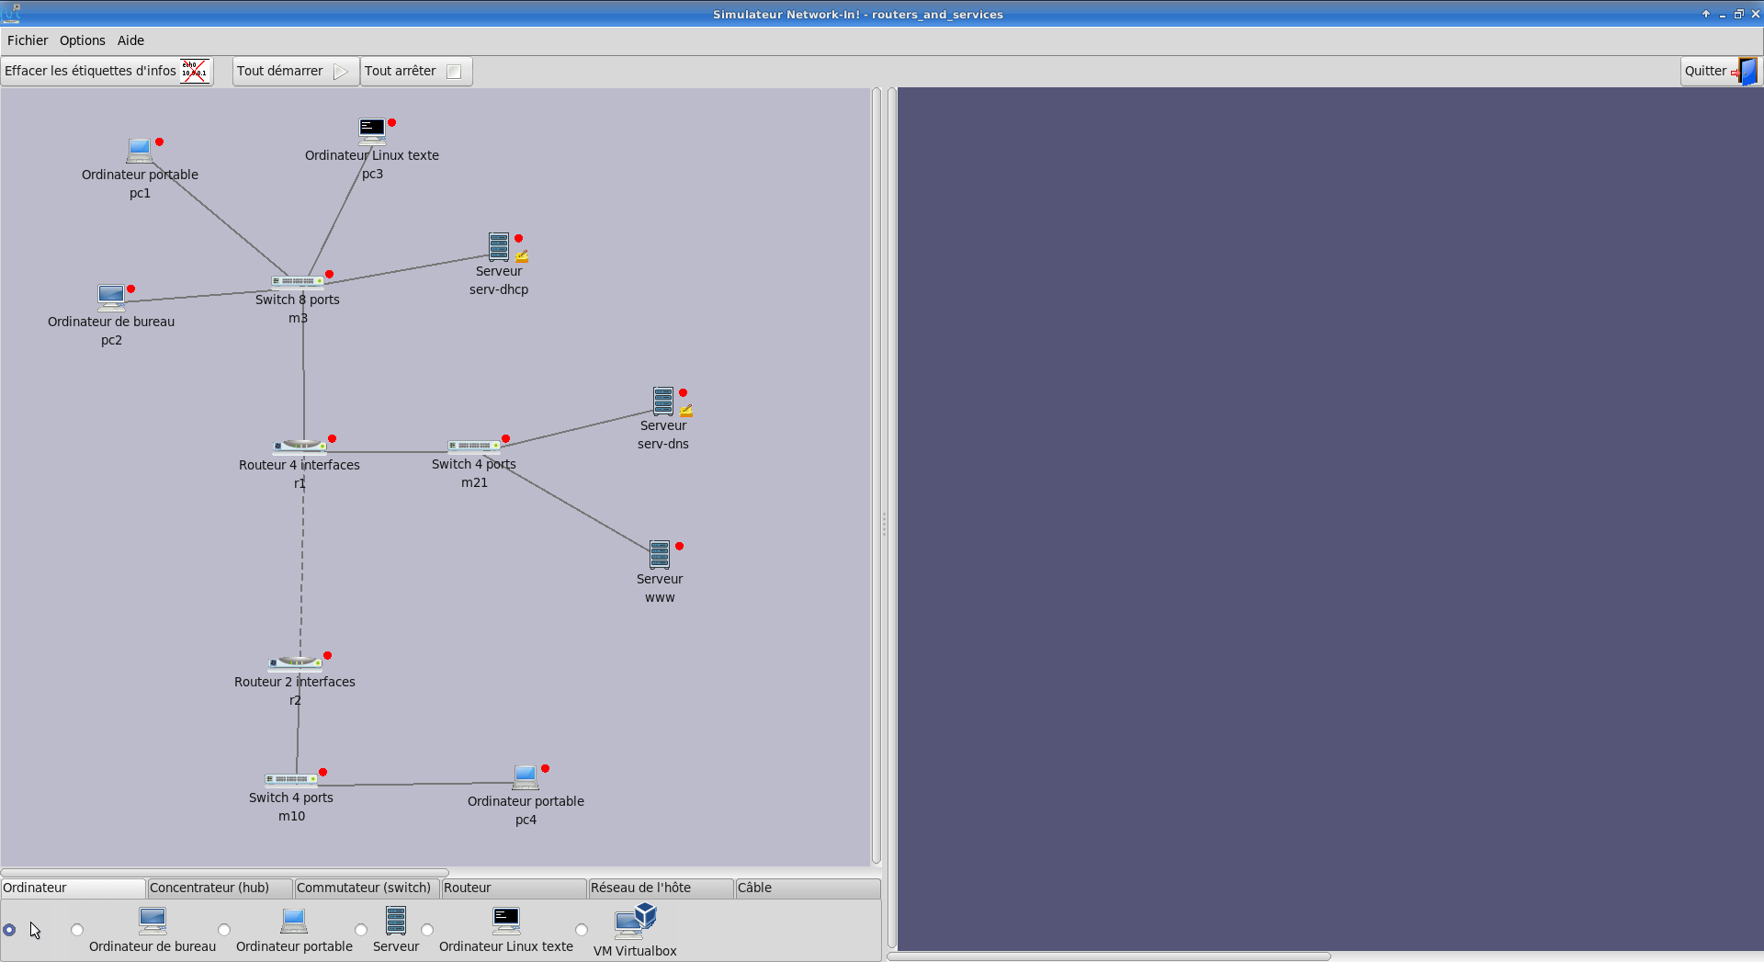La fenêtre Network-In! : à gauche le schéma, à droite la zone de simulation (simulation arrêtée)

Démarrage de la simulation
En phase de simulation, la fenêtre de simulation de Network-In! montre une représentation des différentes machines en cours de simulation.
Sur l'exemple ci-après on voit :
- Les écrans des ordinateurs en cours de simulation. 7 ordinateurs sont démarrés ici,
  - 3 PC "client" avec un bureau
  - 1 PC "client" en mode texte (Linux)
  - 1 serveur DHCP
  - 1 serveur DNS
  - 1 serveur Web
- 2 routeurs sont démarrés et présentent une interface graphique pour leur configuration
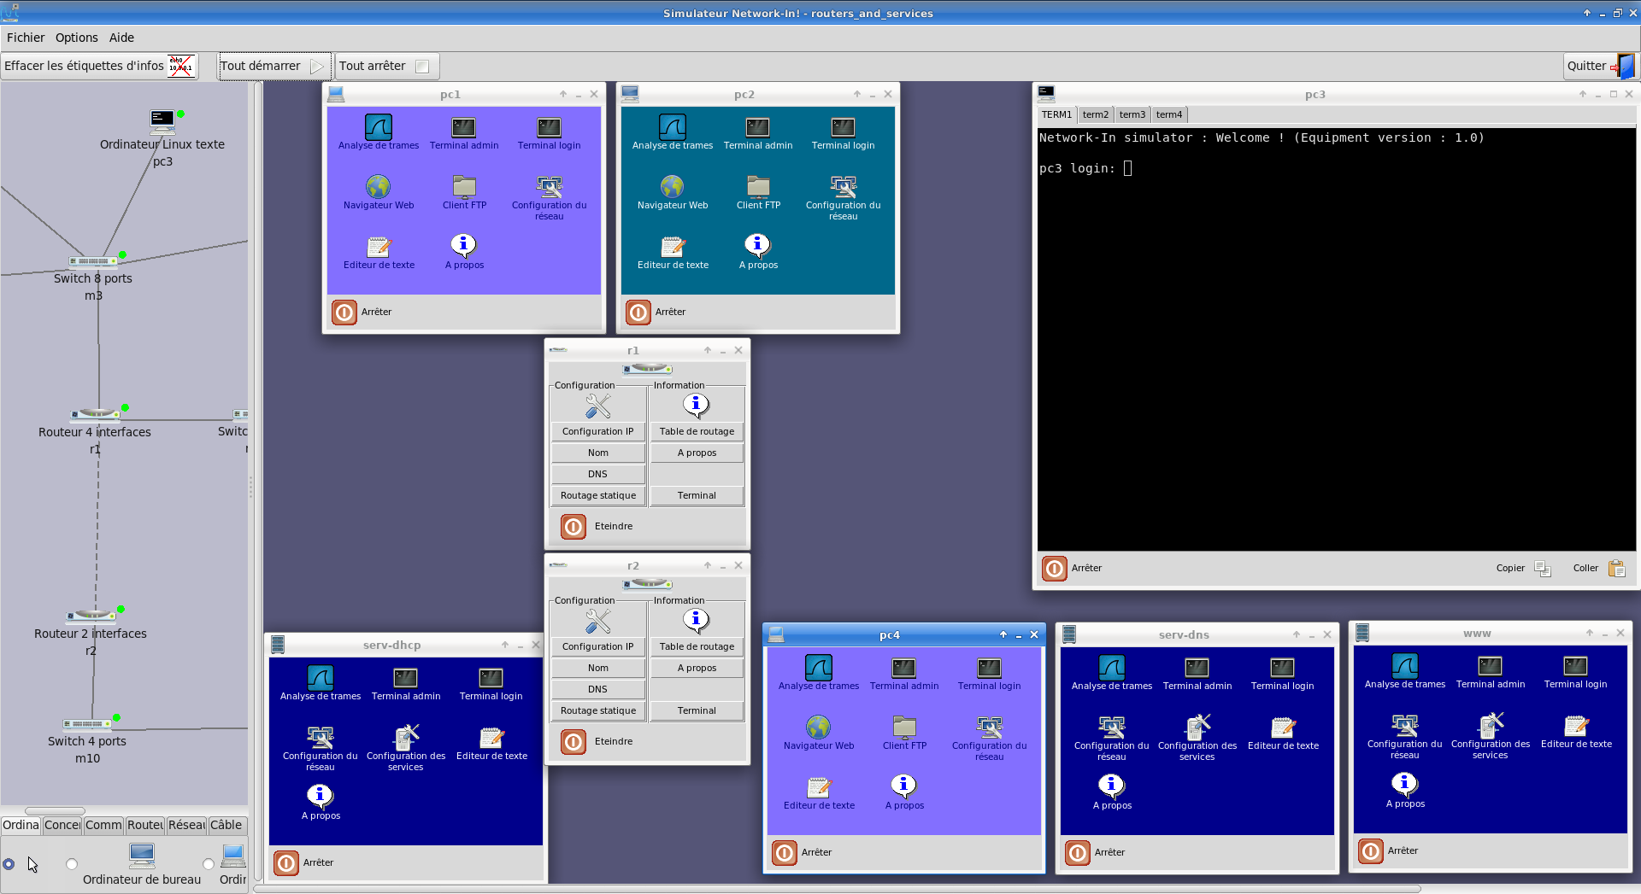Figure 1: Simulation en cours. La fenêtre de simulation a été agrandie

Démarrage d'un matériel
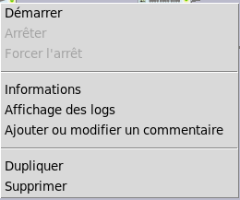Menu contextuel : démarrer
Chaque matériel peut être démarré manuellement.
Un clic droit sur le matériel à démarrer mène au menu contextuel qui comporte la commande nécessaire.
Après un temps plus ou moins long suivant le type de matériel, le matériel est démarré.
Un matériel a trois états possibles. Il peut être :
- Arrêté, visuellement, cela est représenté par un voyant rouge
- En cours de démarrage, le voyant est orange
- Démarré, le voyant est vert

Démarrage de l'ensemble de la simulation
Le bouton  permet de démarrer l'ensemble des machines qui peuvent l'être.
Si VirtualBox n'est pas installé ou que la VM VirtualBox n'est pas accessible, alors le composant ne démarre pas mais aucune erreur n'est déclenchée.

Arrêt de la simulation
De la même manière il est facile d'arrêter l'ensemble des matériels ou bien certains.
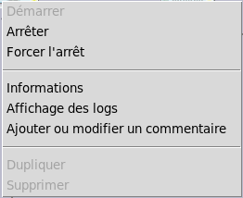Menu contextuel : arrêter
Il peut arriver qu'un matériel ne réponde plus, tout comme dans la réalité !
Dans ce cas le menu contextuel permet de forcer son arrêt. Attention tout comme avec un véritable matériel, le système peut se trouver endommagé.

Gestion des projets

Sauvegarde du projet courant
Il n'y a rien à faire, le projet est automatiquement sauvegardé au fur et à mesure que vous modifiez votre simulation.
Au prochain démarrage, vous retrouverez le projet tel que vous l'avez laissé.

Enregistrer le projet
Si vous voulez passer à une autre simulation ou si vous voulez enregistrer votre projet pour le transférer sur un autre ordinateur, il faut l'archiver.
Cette action s'effectue via l'habituel menu Fichier > Enregistrer le projet actuel.
Suivant la complexité du projet et surtout les modifications apportées aux machines virtuelle utilisées, la sauvegarde peut être assez longue.

Ouvrir un projet existant
Cette action s'effectue via le menu Fichier > Ouvrir un projet existant.
Si vous ne sauvegardez pas le projet actuellement affiché, il sera perdu. Une boite de message le rappelle.
L'ouverture d'un projet archivé est presque immédiate.
Le premier démarrage d'une des machines virtuelles peut être un peu plus long qu'à l'habitude (décompression de l'archive de la machine).

Concevoir un nouveau projet
Pour démarrer un nouveau projet, il suffit d'invoquer le menu Fichier > Nouveau projet.
L'espace de conception de réseau est désormais vide.

Types de matériels disponibles
Différents matériels sont disponibles en version 2.0 :
- Des ordinateurs de bureau ;
- Des ordinateurs portables ;
- Des ordinateurs serveur ;
- Des ordinateurs sans interface graphique de type Linux ;
- Des hubs ;
- Des switchs non administrables ;
- Des switchs administrables ;
- Des routeurs, avec routage statique ;
- Des ponts qui permettent de créer et connecter des interfaces réseaux (TAP) de la machine hôte en tout point du réseau du simulateur ;
- Des machines virtuelles VirtualBox ;
- Un routeur NAT, offrant une connexion du réseau du simulateur avec l'internet.
Les PC clients et ordinateurs portables recouvrent le même type de matériel, hormis la représentation sur le schéma et le fait qu'on ne peut modifier la carte réseau (adresse MAC) d'un ordinateur portable.
Un ordinateur serveur propose des services de base :
- DHCP ;
- DNS ;
- HTTP ;
- FTP ;
- SSH.

Ajouter un matériel
Il suffit de sélectionner, dans les onglets situés en bas de la fenêtre, le type de matériel voulu puis de cliquer sur le modèle précis. Ensuite, en cliquant sur l'espace de travail, on dépose le matériel sélectionné.
Onglets de choix de matériel

Connecter les matériels entre eux
Les matériels peuvent être reliés actuellement :
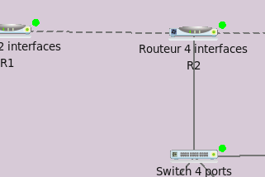Câbles croisé et non croisé
- par des câbles non croisés, représentés par des lignes continues ;
- par des câbles croisés, représentés par des lignes pointillées.
Les types de matériels DCE (Data Communication Equipment) et DTE (Data Terminal Equipment) sont pris en compte, si bien qu'il est nécessaire d'utiliser le bon câble sinon la connexion ne fonctionne pas.

Paramétrer le matériel
A l'issue du "câblage" réseau, l'architecture est en place. Mais aucun matériel n'est encore paramétré.
En effet, dans un cas réel, si vous installez un nouveau PC, vous devrez le raccorder au réseau à l'aide de câbles puis ensuite le démarrer pour le paramétrer.
Le simulateur Network-In ! respecte la démarche qui consiste à démarrer un ordinateur pour pouvoir le configurer, si bien qu'il n'est pas possible, à l'avance, de décider de son IP ou de son nom par exemple.

Interface graphique d'un matériel
La plupart des matériels affichent une fenêtre après démarrage.
Certains composants ne sont pas configurables et ne proposent pas d'interface graphique :
- hubs
- switchs non administrables
L'interface graphique représente le matériel en question et permet sa configuration.
Pour un ordinateur, la fenêtre est une représentation de son bureau, comportant des icônes cliquables (doubles-clics).
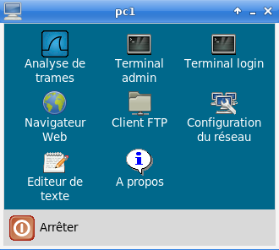Interface graphique d'un ordinateur sous la forme d'un bureau

I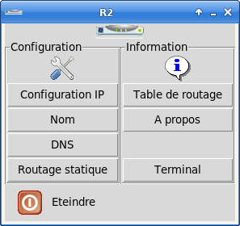nterface graphique d'un routeur

Pour un routeur, une fenêtre donne accès aux divers éléments de configuration du matériel.

Informations

Informations sur un matériel
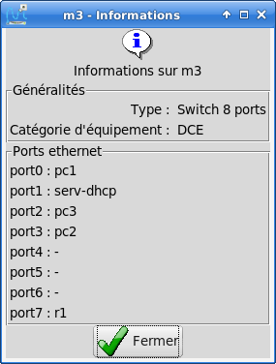Figure 2: Fenêtre d'information (ici un switch)
Un clic droit sur le matériel considéré permet de sélectionner l'entrée Informations du menu contextuel. Une fenêtre s'ouvre alors, donnant un certain nombre d'informations variables suivant le type de matériel.

Informations sur une connexion
Un clic sur une connexion fait apparaître des informations sur la configuration des matériels connectés au deux extrémités :
- Le noms de l'interface ou du port, eth pour l'interface ethernet d'une carte réseau d'ordinateur ou de routeur, port pour un switch ou un hub.
- L'adresse IP affectée à l'interface quand le matériel en possède une et qu'il est démarré ;
- Le masque associé à l'IP.

Commentaires associés à un matériel
On peut associer à un matériel un icône  représentant un commentaire.
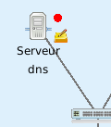Présence d'un commentaire
En cliquant sur cet icône, on pourra visualiser la note associée au matériel :
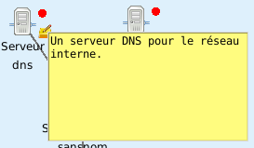Visualisation du commentaire
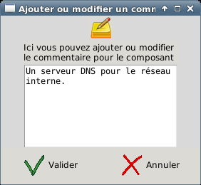Fenêtre de saisie

Il est très facile de saisir, modifier ou supprimer un commentaire, en choisissant l'entrée Ajouter ou modifier un commentaire du menu contextuel du matériel concerné.
Pour supprimer un commentaire, effacer son texte depuis la fenêtre de saisie.

Outil de capture de trames intégré
Network-In! permet de visualiser très facilement le trafic réseau dans n'importe quel câble de la simulation.

Mise en œuvre d'une capture
Il faut d'abord définir un point de capture. 2 méthodes sont possibles :
En cliquant sur le bouton 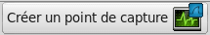 de la barre de boutons puis sélectionnant un câble.
En cliquant avec le bouton droit sur un câble et en utilisant le menu "Créer un point de capture".
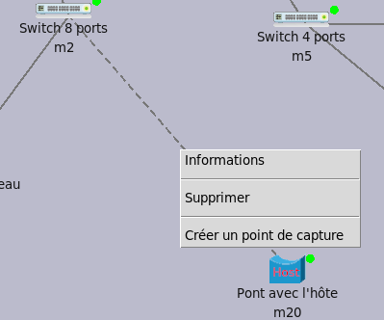Créer un point de capture depuis le menu contextuel d'un câble
Dans les deux cas, le point est créé et matérialisé au milieu du câble par l'icône .
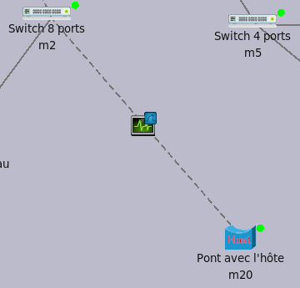Point de capture créé
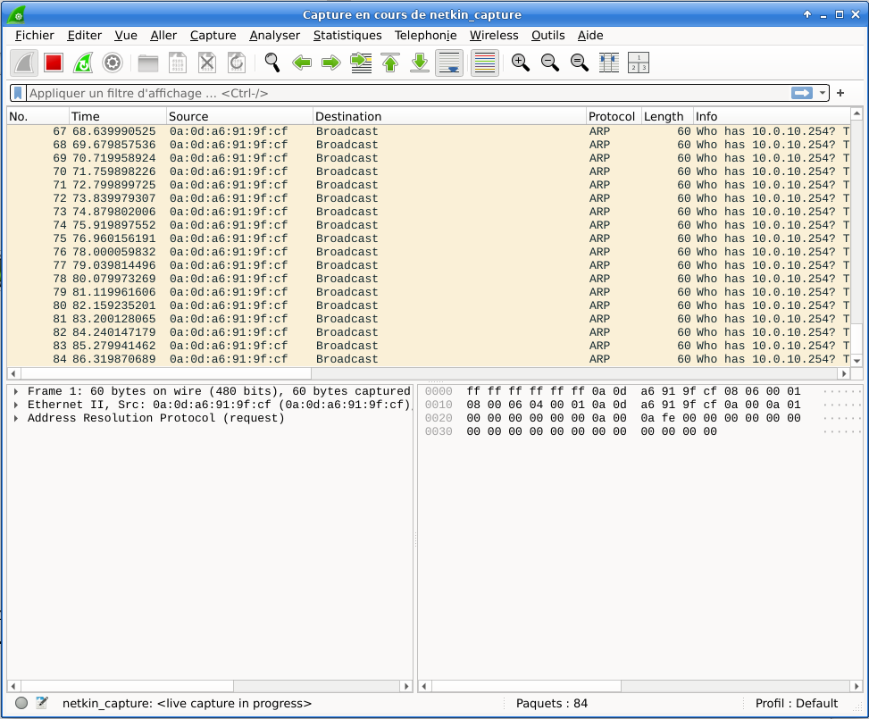Une capture démarre automatiquement
L'utilitaire de capture Wireshark s'ouvre automatiquement et la capture démarre.
Il est possible de créer des points de capture sur plusieurs câbles en même temps.
Il est possible de démarrer autant de fenêtres de captures que nécessaire (depuis le menu contextuel de l’icône de capture), cela permet de faire des comparaisons de manière simple.
La suppression d'un point de capture (depuis le menu contextuel de l’icône de capture) ne supprime pas les fenêtres Wireshark des captures.

Aspects techniques des captures
Une interface virtuelle est crée sur la machine hôte exécutant Network-In!. Par défaut cette interface est nommée netkin_cap_mXX (XX est le numéro de câble.
L'outil Wireshark, pour avoir accès aux interfaces réseau du système et donc en particulier à cette interface, doit être exécuté par un compte système possédant les autorisations nécessaires : pour cela, lors de l'installation, Wireshark (lib_pcap exactement) est configuré automatiquement pour permettre les captures par n'importe quel utilisateur (configuration des capabilities). Cela pourrait être considéré comme une faiblesse de sécurité.

Niveaux de l'interface du simulateur
L'interface de Network-In! peut être configurée pour s'adapter au niveau de l'utilisateur.
Actuellement, deux niveaux existent :
- L'interface pour débutant ;
- L'interface complète.
On peut basculer d'une interface à l'autre depuis le menu Options>Type d'interface, sauf si la configuration du logiciel a été modifiée pour limiter le niveau d'interface accessible.
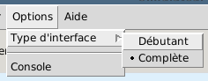Menu de choix de l'interface
Quand vous basculez d'une interface à l'autre, le choix reste actif au redémarrage du logiciel, jusqu'au prochain changement de projet.

Interface pour débutant
Elle correspond au niveau 1 dans le fichier de configuration du logiciel.
Les composants plus complexes, notamment ceux qui permettent la communication avec la machine hôte sont retirés.
Interface débutant : certains onglets et composants ont disparus
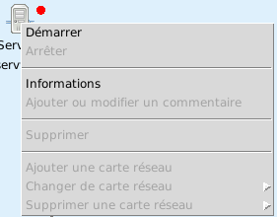Avec l'interface débutant, certaines actions sont impossibles pour certains composants

Par contre, même si ce niveau d'interface est activé, il reste possible de démarrer une simulation qui comporte des composants non disponibles dans cette interface. Par contre, certaines actions sont rendues impossibles sur ces composants.

Interface complète
Elle correspond au niveau 2 dans le fichier de configuration du logiciel.
Toutes les fonctionnalités du logiciel sont utilisables.
Interface complète : tous les onglets et composants sont disponibles.

Problèmes rencontrés

Noyau manquant sur un ordinateur ou routeur
Chaque matériel de type ordinateur ou routeur utilise un noyau Linux. Si la version d'origine n'est pas présente, alors le simulateur utilise la version définie par défaut dans sa configuration. Dans ce cas, certains modules du noyau peuvent ne pas être installés et cela peut poser problème.

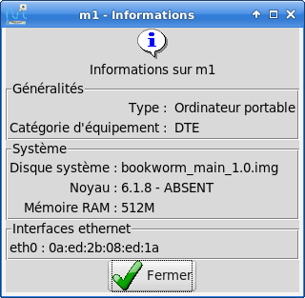Figure 3: Noyau manquant

Se référer aux explications fournies en annexe²⁶ pour l'ajout d'un noyau.

Disque système manquant sur un ordinateur ou routeur
Si le disque système de base n'est pas présent, alors le simulateur ne peut pas démarrer le matériel concerné.
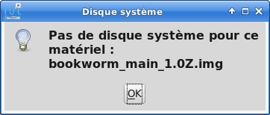Figure 4: Disque système absent, démarrage impossible
Se référer aux explications fournies en annexe²⁶ pour l'ajout ou la création d'un disque système.

Matériel VM VirtualBox indisponible
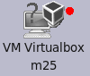
Cela peut se produire si :
- VirtualBox n'est pas installé : les icônes des VM sont grisés sur le schéma et présentent un point d'interrogation.

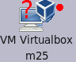
- La VM VirtualBox n'est pas présente sur la machine hôte ou n'a pas encore été déclarée dans la configuration du matériel VM VirtualBox du schéma. L'icône n'est pas grisé mais présente un point d'interrogation.

Références techniques

Présentation technique

Généralités
Network-In! s'exécute nativement sous Linux.
Le logiciel est presque entièrement développé en Tcl/Tk. Notamment :
- L'interface centrale du logiciel (la zone de dessin du réseau) ;
- Toutes les interfaces des différents composants virtuels, ordinateurs, routeurs,...
Certaines parties du logiciel font appel en plus à des script Bash, notamment ce qui touche à la configuration des interfaces virtuelles "Tap" dont le simulateur a besoin dans son fonctionnement.
Les scripts Bash obtiennent les droits root nécessaires grâce à l'utilisation de l'utilitaire sudo, configuré pour Network-In! lors de son installation.
Des scripts Bash sont également installés sur les disques des machines virtuelles. Ils assurent la communication entre les machines virtuelles et le simulateur.

Matériels de type ordinateurs et routeurs
Pour les composants de type ordinateurs et routeurs, de véritables instances de systèmes Linux sont démarrées.

User mode Linux
La technique employée est celle du "User mode Linux" : le noyau est exécuté dans l'espace utilisateur, comme une simple application. En y adjoignant un disque virtuel comportant l'OS, on obtient de vraies machines Linux.
L'image du disque système est la même pour tous les composants (ordinateurs, routeurs) à l'exception de la machine "Linux texte".
Au premier démarrage d'une machine, un fichier COW (Copy On Write) est créé pour le nouveau matériel. Ce fichier enregistre les modifications opérée par rapport au disque système.

Interface graphique
Pour rendre la configuration des composants plus aisée, une interface graphique a été développée pour chaque matériel :
- un bureau pour les matériels de type ordinateur à interface graphique
- un écran avec 4 terminaux virtuels pour un ordinateur "Linux texte"
- une boite donnant accès aux fonctionnalités pour les routeurs
- des boites de dialogue pour toutes les opérations de configuration
En version 2.0, les utilitaires suivants sont pré-installés dans les machines virtuelles ordinateurs :
- Le client FTP Gftp
- Le client en ligne de commande ftp
- L'utilitaire d'analyse nmap
- Le logiciel de capture de trames tcpdump
- Le logiciel de capture de trames termshark
- Le navigateur Web Netsurf
- L'émulateur de terminal sterm
- L'éditeur de texte nano
Certains utilitaires ont été conçus spécialement pour les machines de Network-In!:
- Un utilitaire de capture et d'affichage des captures utilisant Termshark
- Un terminal utilisant Sterm
- L'éditeur de texte dédié Networkin-editor

Ajout d'un noyau spécifique
Dans certains cas, le noyau utilisé à la création du matériel n'est pas disponible. Le noyau installé par défaut est dans ce cas utilisé en remplacement automatiquement.
Si nécessaire, le noyau manquant peut être ajouté :
- Dans le répertoire /usr/lib/network-in/kernels/ (droits administrateur nécessaires)
- Dans le répertoire .network-in/kernels/ de son dossier personnel.
Le noyau doit être déposé dans un répertoire au nom de la version du noyau.
Attention, il s'agit d'un noyau spécialement compilé pour le user-mode-linux
Dans ce répertoire doit être présent le noyau lui-même nommé linux.uml et un disque virtuel modules.img contenant les modules compilés pour ce noyau.
Exemple :
ls -l .network-in/kernels/6.1.27/
total 163876
-rwxr-xr-x 1 vincent vincent 10516264 22 oct. 2023 linux.uml
-rw-r--r-- 1 vincent vincent 157286400 22 oct. 2023 modules.img

Ajout d'un disque système spécifique
Si un matériel a été défini avec un disque système non disponible sur le simulateur sur lequel on souhaite démarrer ce matériel, le démarrage est impossible car le disque COW (Copy On Write) lié au matériel ne correspond à aucun disque système disponible installé.
Un disque système manquant peut être ajouté :
Dans le répertoire /usr/lib/network-in/disks/ (droits administrateur nécessaires)
Dans le répertoire .network-in/disks/ de son dossier personnel
Exemple :
ls -l .network-in/disks/
total 965008
-rw-r--r-- 1 vincent vincent 1610612736 6 janv. 2025 bookworm_1.01.img
Dans le répertoire /usr/lib/network-in/disks/create_disk/ un ensemble de scripts permet de créer un nouveau disque système afin de disposer d'une configuration particulière

Switchs et hubs virtuels
Les switchs et hubs utilisent un composant logiciel : les switch VDE version 2.
En version 2.0 de Network-In!, les switchs ne sont pas encore configurables, mais la technologie VDE permet de les manager, de créer des VLAN et de gérer le spanning tree. Cela sera implémenté dans une version future du simulateur.
Lien vers VDE2 : http://wiki.virtualsquare.org/wiki/index.php/Main_Page

Câbles de connexion
Les connexions entre matériels sont également fournies par VDE2.

Affichage des machines virtuelles
Les machines virtuelles s'affichent dans le serveur X virtuel Xephyr. La fenêtre d'affichage de ce serveur est embarquée et affichée dans la zone de simulation de l'application.
Les machines exécutent un système différent du système hôte, mais affichent leurs fenêtres en utilisant le serveur Xephyr démarré sur l'hôte par le simulateur Network-In!. Cela nécessite d'établir une connexion TCP entre machines et hôte.
A cette fin chaque machine possède une interface ethernet nommée eth99 et une configuration IP automatiquement établie par le simulateur.
Côté hôte, une interface nommée networkin_com permet de communiquer avec l'ensemble des machines, par défaut en utilisant le réseau 172.31.255.1/24

Technique de masquage de l'IP de communication avec Xorg
L'objectif est de masquer l'interface ethernet de communication eth99.
La solution qui est utilisée dans Network-In! est de travailler au niveau des commandes utilisateur.
La commande native est remplacée par un autre exécutable qui lui-même appelle la commande d'origine mais "nettoie" les affichages des informations sur les interfaces à masquer. Ainsi, l'utilisateur ne voit pas certaines interfaces pourtant nécessaires au bon fonctionnement du logiciel. Les commandes d'origine sont toujours disponibles, présentes dans /sbin.
Le path par défaut des utilisateurs cherche les exécutables tout d'abord dans /sbin/network-in/ avant de chercher dans /sbin/
Cette opération est appliquée aux commandes suivantes :
- ifconfig
- ip
- arp
- route
- netstat

Configuration pare-feu pour gérer le flux d'affichage
Le pare-feu de l'hôte est automatiquement configuré au démarrage du simulateur pour à la fois permettre les communications des machines virtuelle vers le serveur X Xephyr, et interdire aux autres flux éventuels d'utiliser cette communication.
Exemple de paramétrage automatique du pare-feu :
root@pc-vv:~# iptables -L -v
Chain INPUT (policy ACCEPT 0 packets, 0 bytes)
pkts bytes target prot opt in out source destination
0 0 ACCEPT tcp -- networkin_com any anywhere anywhere tcp dpt:x11-5
0 0 ACCEPT tcp -- networkin_com any anywhere anywhere tcp dpt:x11
0 0 DROP all -- networkin_com any anywhere anywhere

Chain FORWARD (policy ACCEPT 0 packets, 0 bytes)
pkts bytes target prot opt in out source destination
0 0 DROP all -- networkin_com any anywhere anywhere

Chain OUTPUT (policy ACCEPT 0 packets, 0 bytes)
pkts bytes target prot opt in out source destination

Gestion des VM VirtualBox avec le simulateur
Les machines virtuelles qui sont intégrées à une simulation sont pilotées et configurées en utilisant l'utilitaire vboxmanage qui est fourni lors de l'installation de VirtualBox.
La connexion réseau entre la carte ethernet de la VM VirtualBox et le simulateur est assurée par un composant fourni par la suite VDE2 au travers de la bibliothèque libvdeplug.so

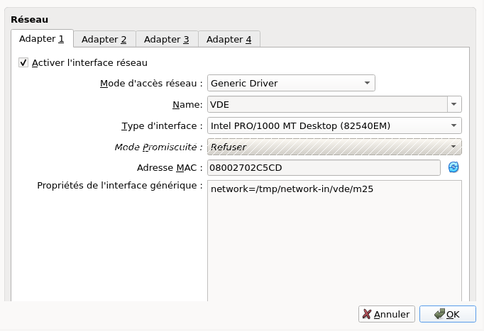Figure 5: Configuration de l'interface réseau de la VM vue depuis VirtualBox

Portage sous Windows
Network-In! est disponible sous Windows en utilisant la technologie WSL (Windows System for Linux) qui permet d'exécuter des machines virtuelles Linux de manière transparente.
Il s'agit d'un artifice qui limite les possibilités du simulateur :
- Actuellement les maquettes de simulations qui utilisent des machines virtuelles VirtualBox externes ne peuvent les faire fonctionner.
- De même il n'est pas possible d'offrir des interfaces en mode pont avec la machine hôte.

Caractéristiques des composants

Ordinateur PC
Nom interne du composant | desktop
Description | Ordinateur client standard
Type de matériel | DTE
Technologie employée | Noyau Usermode-Linux  Exécution système Debian
Persistance de la configuration | Disque en Copy-On-Write
Mémoire vive allouée | 512Mo
Interface utilisateur | De type bureau avec icônes de lancement des applications
Connectivité réseau | 1 interface ethernet : eth0  Ajout possible d'autres interfaces
Applications / utilitaires disponibles | - Configuration du réseau  - Navigateur Web (Netsurf)  - Client FTP (Gftp)  - Terminal de commandes (basé sur Simple Term)  - Capture de trames (basé sur Termshark)  - Editeur de texte (Network-In!)

Ordinateur portable
Nom interne du composant | laptop
Description | Ordinateur standard (portable). Pas de possibilité d'ajout de carte réseau ni autre reconfiguration.
Type de matériel | DTE
Technologie employée | Noyau Usermode-Linux  Exécution système Debian
Persistance de la configuration | Disque en Copy-On-Write
Mémoire vive allouée | 512Mo
Interface utilisateur | De type bureau avec icônes de lancement des applications  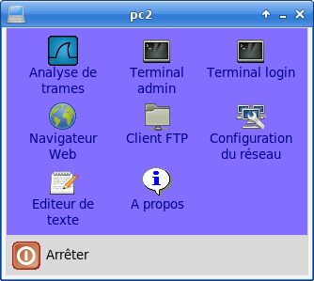
Connectivité réseau | 1 interface ethernet : eth0  Pas de modification possible
Applications / utilitaires disponibles | - Configuration du réseau  - Navigateur Web (Netsurf)  - Client FTP (Gftp)  - Terminal de commandes (basé sur Simple Term)  - Capture de trames (basé sur Termshark)  - Editeur de texte (Network-In!)

Ordinateur Linux mode texte
Nom interne du composant | linux
Description | Ordinateur Linux en mode CLI destiné à l'apprentissage du système Linux : toute la configuration doit être faite en ligne de commande
Type de matériel | DTE
Technologie employée | Noyau Usermode-Linux  Exécution système Debian
Persistance de la configuration | Disque en Copy-On-Write
Mémoire vive allouée | 256Mo
Interface utilisateur | Mode CLI offrant plusieurs terminaux virtuels  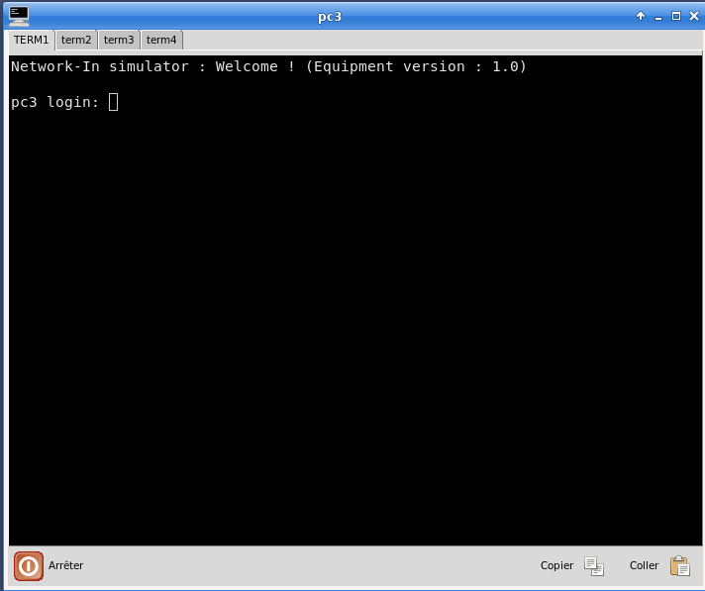
Connectivité réseau | 1 interface ethernet : eth0  Ajout possible d'autres interfaces
Applications / utilitaires disponibles | - Commandes Linux usuelles  - tcpdump  - ssh (client)
Compte administrateur | root  Mot de passe par défaut : root

Ordinateur serveur
Nom interne du composant | server
Description | Ordinateur serveur offrant des services de base
Type de matériel | DTE
Technologie employée | Noyau Usermode-Linux  Exécution système Debian
Persistance de la configuration | Disque en Copy-On-Write
Mémoire vive allouée | 512Mo
Interface utilisateur | De type bureau avec icônes de lancement des applications  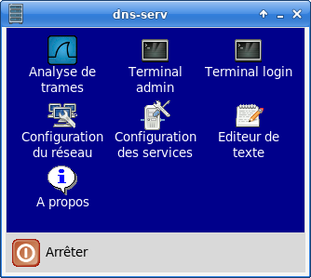
Connectivité réseau | 1 interface ethernet : eth0  Ajout possible d'autres interfaces
Applications / utilitaires disponibles | - Configuration du réseau  - Configuration des services  - Client FTP (Gftp)  - Terminal de commandes (basé sur Simple Term)  - Capture de trames (basé sur Termshark)  - Editeur de texte (Network-In!)
Services disponibles | - Service DHCP (isc-dhcp-server)  - Service DNS (Bind9)  - Service FTP (Proftpd)  - Service HTTP (Apache 2)  - Service SSH (OpenSSH)

Routeur
Nom interne du composant | router2 (2 interfaces ethernet)  router4 (4 interfaces ethernet)
Description | Routeur proposant 2 ou 4 interfaces ethernet. Routage statique exclusivement.
Type de matériel | DTE
Technologie employée | Noyau Usermode-Linux  Exécution système Debian
Persistance de la configuration | Disque en Copy-On-Write
Mémoire vive allouée | 256Mo
Interface utilisateur | Différents boutons permettant la configuration du routeur
Connectivité réseau | 2 ou 4 interfaces ethernet : eth0, eth1, eth2, eth3  Pas de modification possible
Applications / utilitaires disponibles | - Configuration IP  - Configuration du nom  - Configuration DNS  - Routage statique  - Affichage table de routage  - Terminal de commandes (basé sur Simple Term)

Routeur NAT réseau réel
Nom interne du composant | nat
Description | Routeur proposant 1 interface ethernet côté simulateur et connecté au réseau de l'hôte par un routage NAT/Masquerading  Remarque : le routeur bloque le ping dans les 2 sens
Type de matériel | DTE
Technologie employée | SlirpVDE
Persistance de la configuration | dans fichier structure.xml
Mémoire vive allouée | ~0
Interface utilisateur | Différents boutons permettant la configuration du routeur  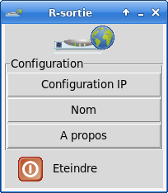
Connectivité réseau | 1 interface ethernet côté simulateur : eth0  Pas de modification possible
Applications / utilitaires disponibles | - Configuration IP  - Configuration du nom

Machine virtuelle VirtualBox
Nom interne du composant | virtualbox
Description | Composant qui permet de connecter une VM VirtualBox au simulateur
Type de matériel | DTE
Technologie employée | VirtualBox  Connecteur libvdeplug.so (VDE2)
Persistance de la configuration | dans fichier structure.xml
Mémoire vive allouée | Mémoire VM VirtualBox
Interface utilisateur | Différents boutons permettant la configuration de l'intégration de la VM VirtualBox  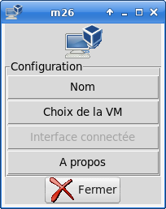
Connectivité réseau | 1 interface ethernet côté simulateur : eth0  Interface connectée à l'une des interfaces de la VM par l'utilisation d'un composant VDE2 ²⁹
Applications / utilitaires disponibles | - Configuration du nom  - Choix de la VM à connecter  - Choix de l'interface ethernet à relier à la simulation

Pont avec l'hôte
Nom interne du composant | bridge
Description | Composant qui permet de connecter une VM VirtualBox au simulateur
Type de matériel | DTE
Technologie employée | Interface TAP
Persistance de la configuration | dans fichier structure.xml
Mémoire vive allouée | ~0
Interface utilisateur | Différents boutons permettant la configuration du pont  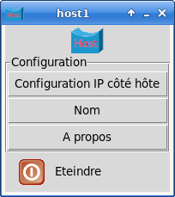
Connectivité réseau | - 1 port ethernet côté simulateur : port 0  - 1 interface TAP pour l'hôte : eth_mXX
Applications / utilitaires disponibles | - Configuration du nom  - Configuration IP sur l'hôte

Commutateur non administrable
Nom interne du composant | switch
Description | Composant switch non administrable
Type de matériel | DCE
Technologie employée | VDE2 switch
Persistance de la configuration | dans fichier structure.xml
Mémoire vive allouée | ~0
Interface utilisateur | Aucune
Connectivité réseau | - 2 ou 4 ports ethernet : port0 à port3 ou port7
Applications / utilitaires disponibles | - Aucune

Concentrateur
Nom interne du composant | hub
Description | Composant hub
Type de matériel | DCE
Technologie employée | VDE2 switch
Persistance de la configuration | dans fichier structure.xml
Mémoire vive allouée | ~0
Interface utilisateur | Aucune
Connectivité réseau | - 2 ou 4 ports ethernet : port1 à port4 ou port8
Applications / utilitaires disponibles | - Aucune

Commutateur administrable
Nom interne du composant | mswitch
Description | Composant switch administrable
Type de matériel | DCE
Technologie employée | VDE2 switch
Persistance de la configuration | Dans fichier structure.xml pour les connexions des ports et l'@ MAC  Dans fichier network-in-proj/datas/mxx/init.conf pour la configuration du switch
Mémoire vive allouée | ~0
Interface utilisateur | Interface en mode CLI donnant accès aux commandes de configuration du switch.  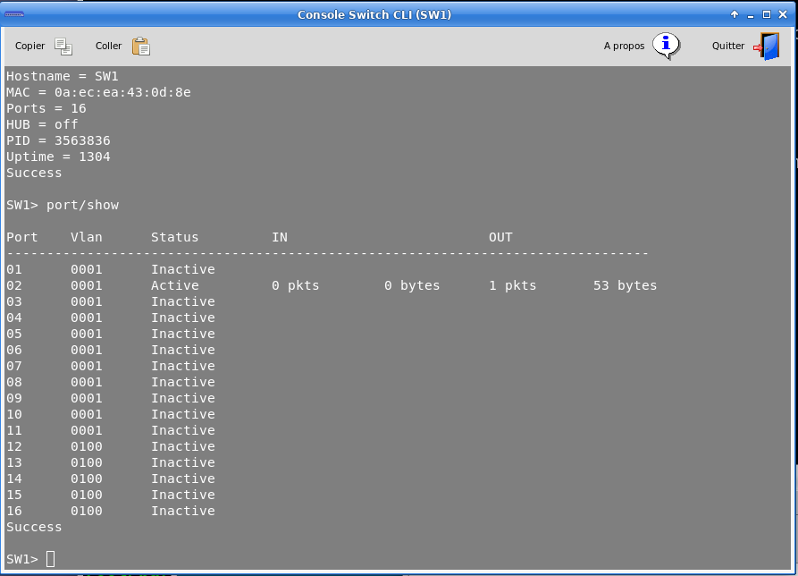
Connectivité réseau | - 16 ports ethernet : port1 à port16
Applications / utilitaires disponibles | - Configuration spanning tree  - Configuration VLAN  - Table MAC  - Sauvegarde et chargement des configurations du switch

Commandes disponibles depuis la console CLI d'un switch administrable :
La commande help ou ? donne accès à l'ensemble des commande et leurs explications.
COMMAND PATH ARGUMENTS HELP
------------ -------------- ------------
? [arg] Help (limited to arg when specified)
help [arg] Help (limited to arg when specified)
hostname NAME set switch name
load PATH load a configuration script
logout logout from this mgmt terminal
save [PATH] save configuration in file (default file path if not completed)
sethub off(default)/on enable or disable hub mode
show show switch version and more info
shutdown shutdown of the switch
mac ============ HASH TABLE MENU
mac/setexpire N change MAC entries expire time
mac/show show MAC table
stp ============ RAPID SPANNING TREE MENU
stp/disable disable STP
stp/enable enable STP
stp/portcost VLAN PORT COST set the port cost for a VLAN
stp/portfast VLAN PORT on/off Define or cancel an edge port for a vlan
stp/priority PRIORITY set switch priority (value between 0 and 61440
stp/show [VLAN] show spanning tree data for the defined vlan
port ============ PORT STATUS MENU
port/resetcounter [PORT] reset the port (PORT) counters
port/setvlan PORT VLAN set port VLAN (untagged)
port/show [PORT] print the port table
vlan ============ VLAN MANAGEMENT MENU
vlan/addtrunkport VLAN PORT add trunk port to the vlan N
vlan/create VLAN create the VLAN with tag N
vlan/deltrunkport VLAN PORT del trunk port to the vlan N
vlan/name VLAN NAME set the NAME for VLAN tag N
vlan/show [VLAN] print the list of defined vlan
vlan/remove VLAN remove the VLAN with tag N

